**UNIVERSIDAD NACIONAL DE TRUJILLO**



**FACULTAD DE CIENCIAS FÍSICAS Y MATEMÁTICAS**

**ESCUELA PROFESIONAL DE INFORMÁTICA**



**“JAVABEANS FUNDAMENTOS”**

**CURSO:**

TÓPICOS ESPECIALES EN LENGUAJES DE PROGRAMACIÓN

**DOCENTE:**

Díaz Pulido, Arturo

**INTEGRANTES:**

* Medina López Jahir
* Rodríguez Lujan Carlos
* Román Cruzado Juan
* Salinas Grados Jhosep
* Zavaleta Davila Andersson

ÍNDICE

**JAVABEANS** **2**

1.1 Fundamentos **2**

1.1.1. Definición 2

1.1.2. Características de un Bean 2

1.1.3. Uso de Beans desde páginas JSP 4

# **JAVABEANS**

# 1.1 Fundamentos

## 1.1.1. Definición

Un JavaBean (o, para abreviar, un *bean*) es un componente software reutilizable escrito en Java. En realidad, un *bean* no es más que una clase Java escrita siguiendo unas ciertas convenciones. Estas convenciones hacen posible que herramientas automáticas puedan acceder a sus propiedades y manipularlas sin necesidad de modificar el código. Esto puede servir en el caso de un IDE, por ejemplo, para realizar "programación visual". En JSP el uso principal de los *beans* es manipular componentes Java sin necesidad de incluir código en la página, accediendo a sus propiedades mediante etiquetas.

El uso de *beans* en páginas JSP ofrece diversas ventajas con respecto al uso directo de código Java:

* Se evita el uso de sintaxis Java, en su lugar se emplean etiquetas con sintaxis XML. Esto permite separar más fácilmente el trabajo de programadores y diseñadores web.
* Se simplifica la creación y uso de objetos compartidos entre varias páginas.
* Se simplifica la creación de objetos a partir de los parámetros de la petición.

## 1.1.2. Características de un Bean

Como se ha comentado, un *bean* no es más que una clase Java en la que se observan ciertas convenciones. En lo que respecta a su uso con JSP, estas convenciones afectan al modo de definir constructores, métodos y variables miembro:

1. Un *bean* debe tener al menos un constructor sin argumentos. Este constructor será llamado cuando una página JSP cree una instancia del *bean*.
2. Un *bean* no debe tener variables miembro de acceso público. El acceso a las variables y su modificación se debe hacer a través de métodos.
3. El nombre de los métodos de acceso y modificación de variables miembro debe seguir una norma: si la variable tiene el nombre nombreVar, entonces el método de acceso debe llamarse getNombreVar (obsérvese el cambio a mayúsculas de la "N", siguiendo las convenciones habituales de Java), y el método de cambio de valor (en caso de que exista) debe llamarse setNombreVar. En el caso especial de variables booleanas, el método de acceso se debe denominar isNombreVar.

Por ejemplo, supongamos que se desea definir un *bean* para almacenar información relativa a un usuario (nombre, número de visitas al sitio, fecha de la última visita y sexo), y compartirla entre varias páginas, una vez que se ha autentificado en la aplicación y sabemos quién es. Para ello podríamos utilizar un código similar al siguiente:

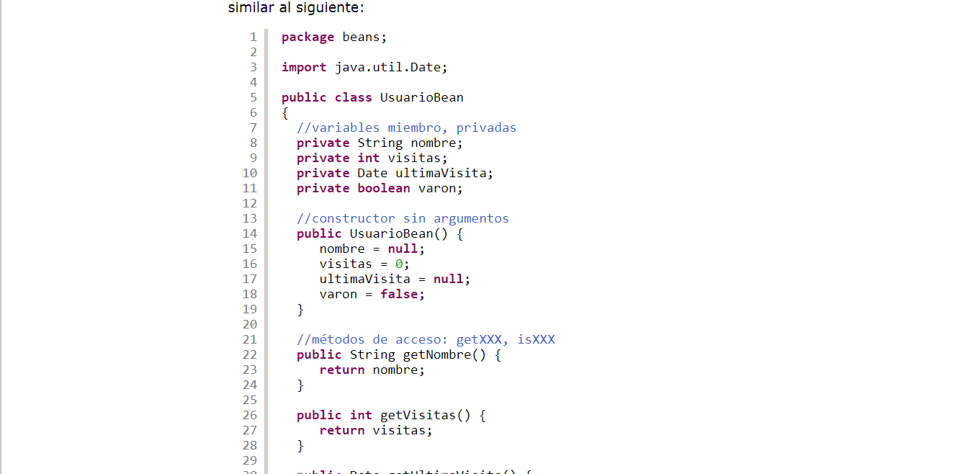

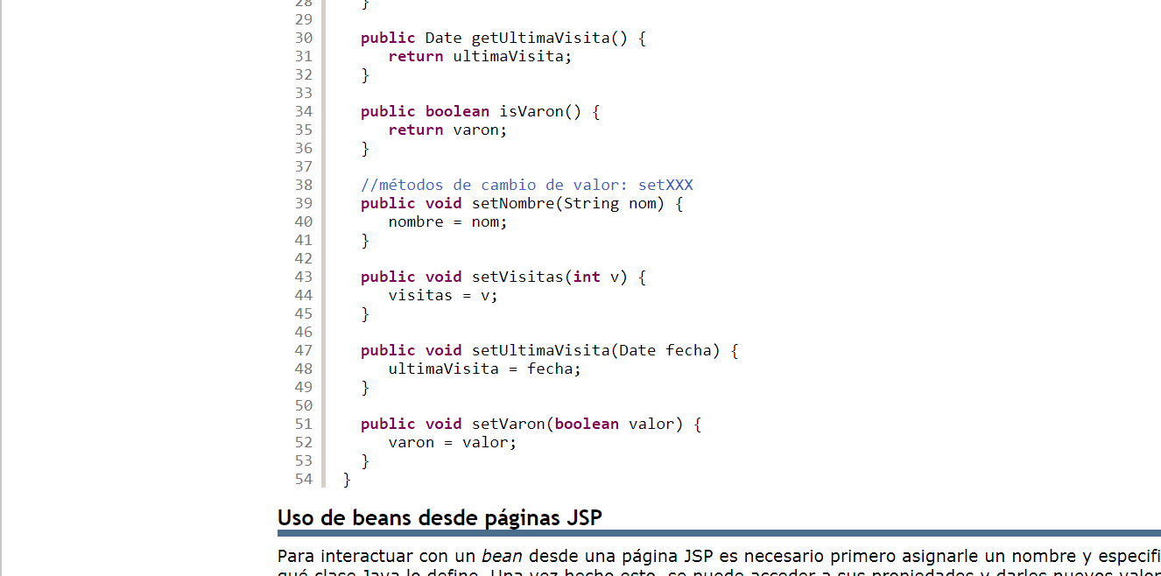

## 1.1.3. Uso de Beans desde páginas JSP

Para interactuar con un *bean* desde una página JSP es necesario primero asignarle un nombre y especificar qué clase Java lo define. Una vez hecho esto, se puede acceder a sus propiedades y darles nuevos valores.

**1. Acceso al *bean***

Para hacer accesible un *bean* a una página JSP se emplea la etiqueta **jsp: useBean**. En su forma más simple la sintaxis es:

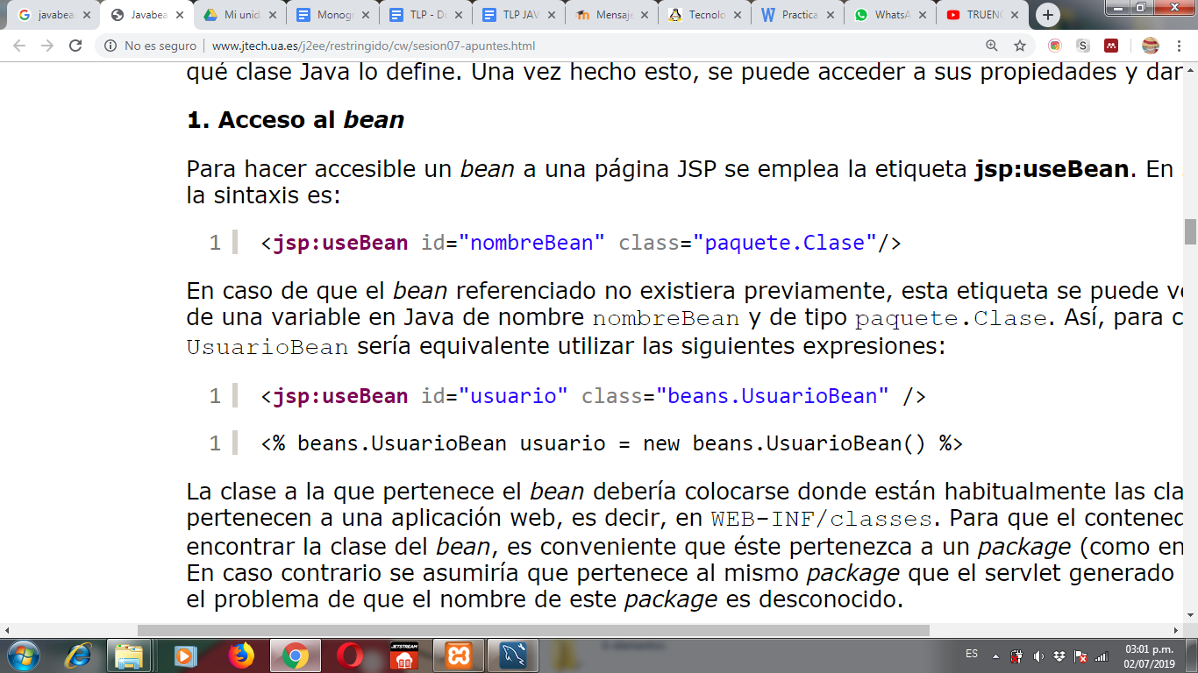

En caso de que el *bean* referenciado no existiera previamente, esta etiqueta se puede ver como la creación de una variable en Java de nombre nombreBean y de tipo paquete.Clase. Así, para crear un *bean* de tipo UsuarioBean sería equivalente utilizar las siguientes expresiones:



La clase a la que pertenece el *bean* debería colocarse donde están habitualmente las clases Java que pertenecen a una aplicación web, es decir, en WEB-INF/classes. Para que el contenedor JSP pueda encontrar la clase del *bean*, es conveniente que éste pertenezca a un *package* (como en el ejemplo anterior). En caso contrario se asumiría que pertenece al mismo *package* que el servlet generado a partir del JSP, con el problema de que el nombre de este *package* es desconocido.

**2. Acceso a las propiedades del *bean***

El acceso a una propiedad se realiza mediante la etiqueta **jsp:getProperty**. Su sintaxis es:

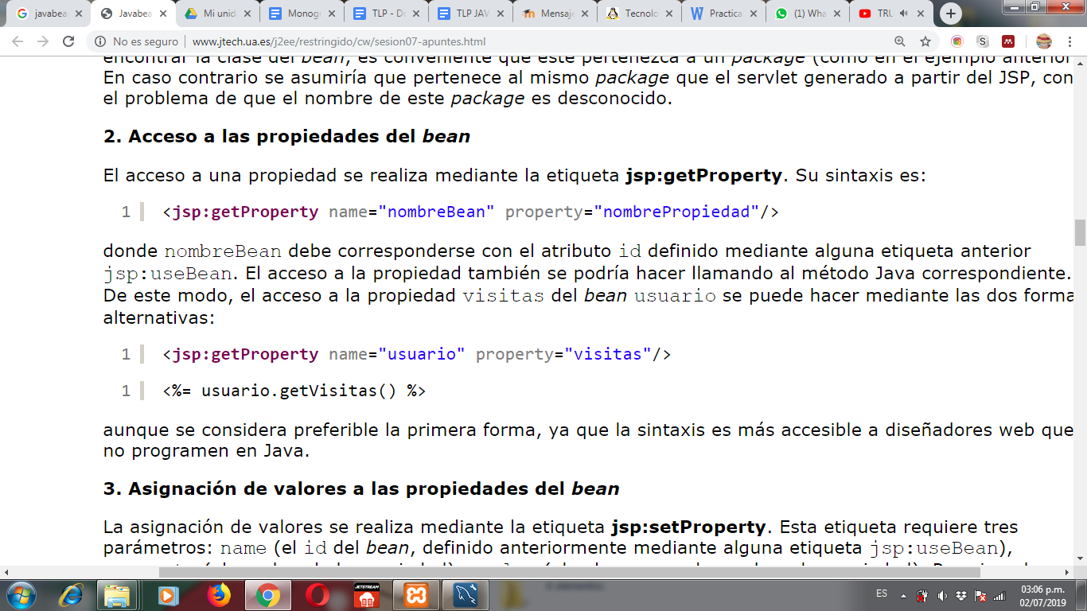

donde nombreBean debe corresponderse con el atributo id definido mediante alguna etiqueta anterior jsp:useBean. El acceso a la propiedad también se podría hacer llamando al método Java correspondiente. De este modo, el acceso a la propiedad visitas del *bean* usuario se puede hacer mediante las dos formas alternativas:

|  |  |
| --- | --- |
|  |  |

aunque se considera preferible la primera forma, ya que la sintaxis es más accesible a diseñadores web que no programen en Java.

**3. Asignación de valores a las propiedades del *bean***

La asignación de valores se realiza mediante la etiqueta **jsp:setProperty**. Esta etiqueta requiere tres parámetros: name (el id del *bean*, definido anteriormente mediante alguna etiqueta jsp:useBean), property (el nombre de la propiedad) y value (el valor que se desea dar a la propiedad). Por ejemplo, para darle a la propiedad visitas del *bean* usuario el valor 1 se haría:

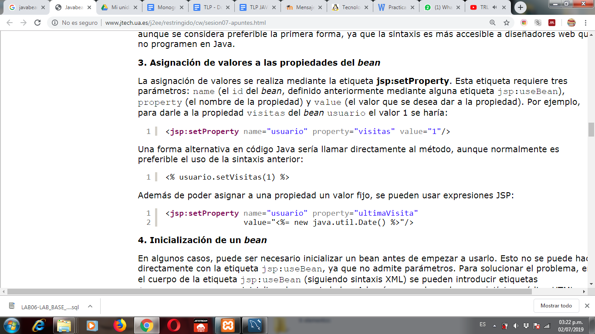

Una forma alternativa en código Java sería llamar directamente al método, aunque normalmente es preferible el uso de la sintaxis anterior

Además de poder asignar a una propiedad un valor fijo, se pueden usar expresiones JSP:

**4. Inicialización de un *bean***

En algunos casos, puede ser necesario inicializar un bean antes de empezar a usarlo. Esto no se puede hacer directamente con la etiqueta jsp:useBean, ya que no admite parámetros. Para solucionar el problema, en el cuerpo de la etiqueta jsp:useBean (siguiendo sintaxis XML) se pueden introducir etiquetas jsp:setProperty que inicialicen las propiedades. Además, se pueden colocar *scriptlets* y código HTML.

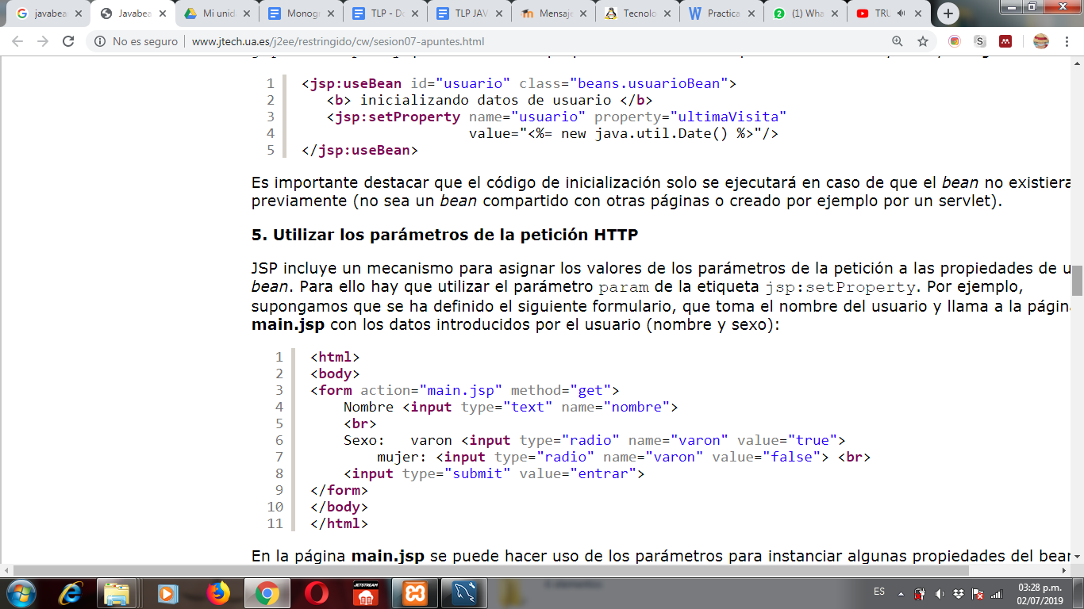

Es importante destacar que el código de inicialización solo se ejecutará en caso de que el *bean* no existiera previamente (no sea un *bean* compartido con otras páginas o creado por ejemplo por un servlet).

**5. Utilizar los parámetros de la petición HTTP**

JSP incluye un mecanismo para asignar los valores de los parámetros de la petición a las propiedades de un *bean*. Para ello hay que utilizar el parámetro param de la etiqueta jsp:setProperty. Por ejemplo, supongamos que se ha definido el siguiente formulario, que toma el nombre del usuario y llama a la página **main.jsp** con los datos introducidos por el usuario (nombre y sexo):

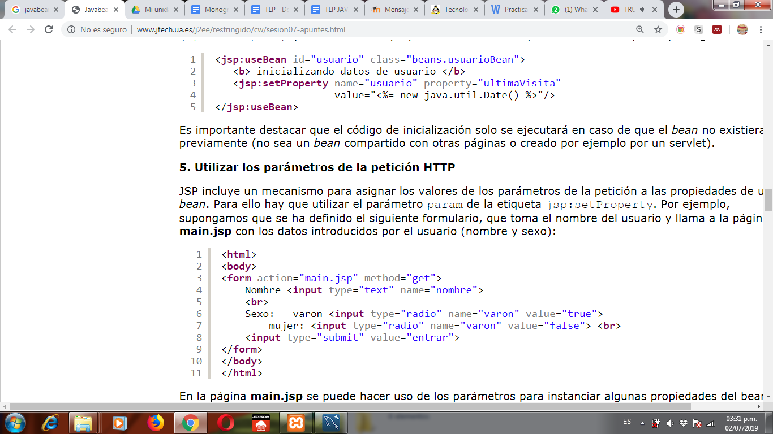

En la página **main.jsp** se puede hacer uso de los parámetros para instanciar algunas propiedades del bean:

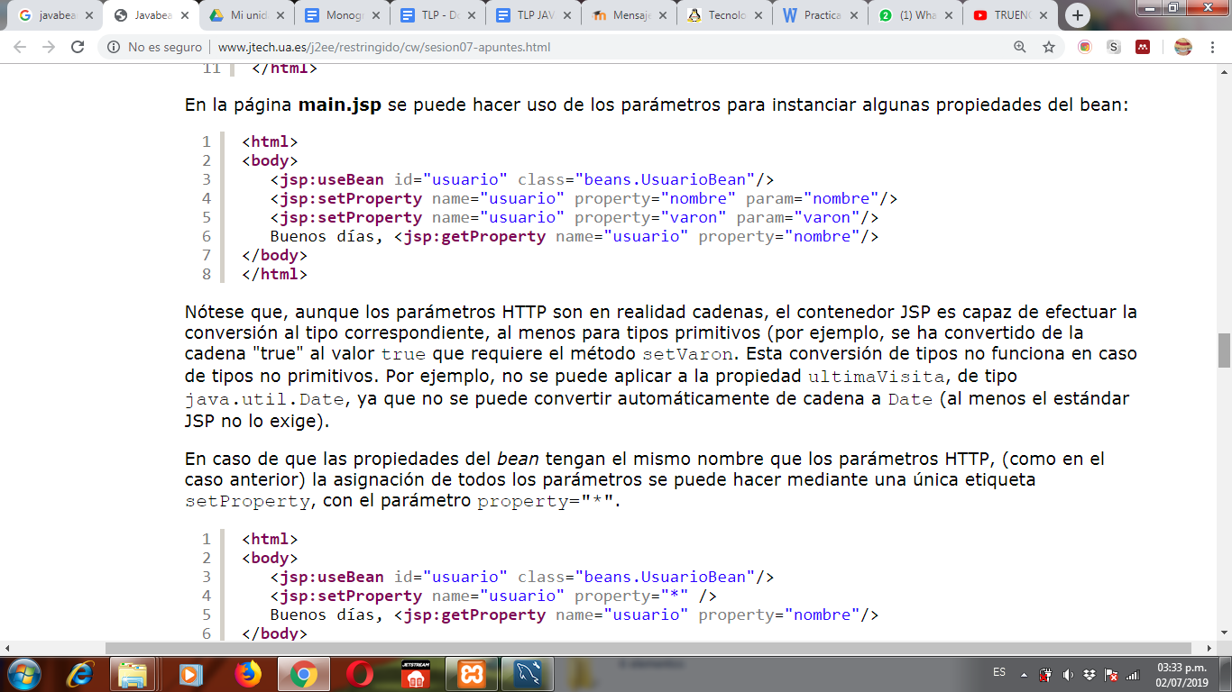

Nótese que, aunque los parámetros HTTP son en realidad cadenas, el contenedor JSP es capaz de efectuar la conversión al tipo correspondiente, al menos para tipos primitivos (por ejemplo, se ha convertido de la cadena "true" al valor true que requiere el método setVaron. Esta conversión de tipos no funciona en caso de tipos no primitivos. Por ejemplo, no se puede aplicar a la propiedad ultimaVisita, de tipo java.util.Date, ya que no se puede convertir automáticamente de cadena a Date (al menos el estándar JSP no lo exige).

En caso de que las propiedades del *bean* tengan el mismo nombre que los parámetros HTTP, (como en el caso anterior) la asignación de todos los parámetros se puede hacer mediante una única etiqueta setProperty, con el parámetro property="*".

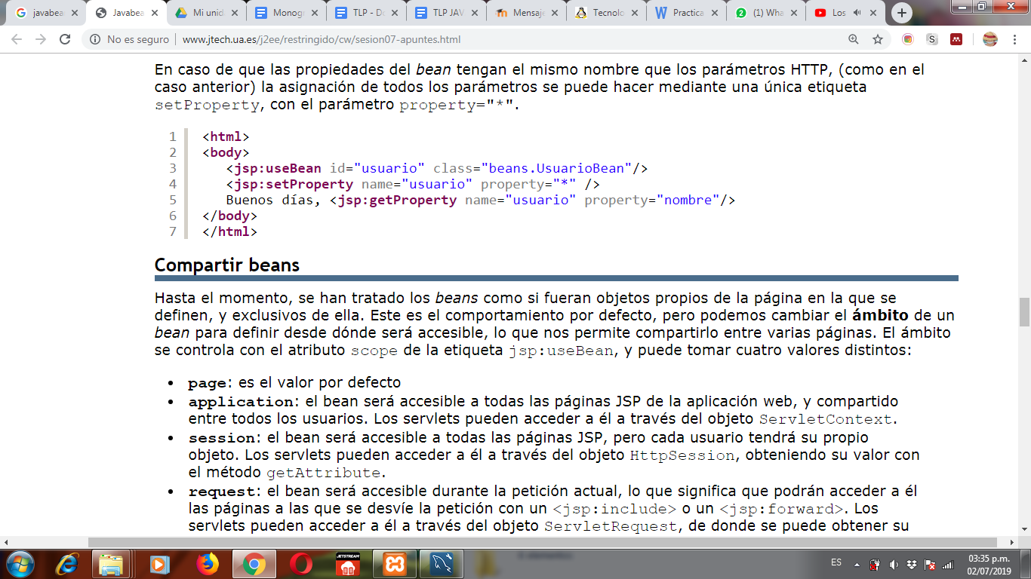

Compartir Beans

Hasta el momento, se han tratado los *beans* como si fueran objetos propios de la página en la que se definen, y exclusivos de ella. Este es el comportamiento por defecto, pero podemos cambiar el **ámbito** de un *bean* para definir desde dónde será accesible, lo que nos permite compartirlo entre varias páginas. El ámbito se controla con el atributo scope de la etiqueta jsp:useBean, y puede tomar cuatro valores distintos:

* **page**: es el valor por defecto
* **application**: el bean será accesible a todas las páginas JSP de la aplicación web, y compartido entre todos los usuarios. Los servlets pueden acceder a él a través del objeto ServletContext.
* **session**: el bean será accesible a todas las páginas JSP, pero cada usuario tendrá su propio objeto. Los servlets pueden acceder a él a través del objeto HttpSession, obteniendo su valor con el método getAttribute.
* **request**: el bean será accesible durante la petición actual, lo que significa que podrán acceder a él las páginas a las que se desvíe la petición con un <jsp:include> o un <jsp:forward>. Los servlets pueden acceder a él a través del objeto ServletRequest, de donde se puede obtener su valor con getAttribute.